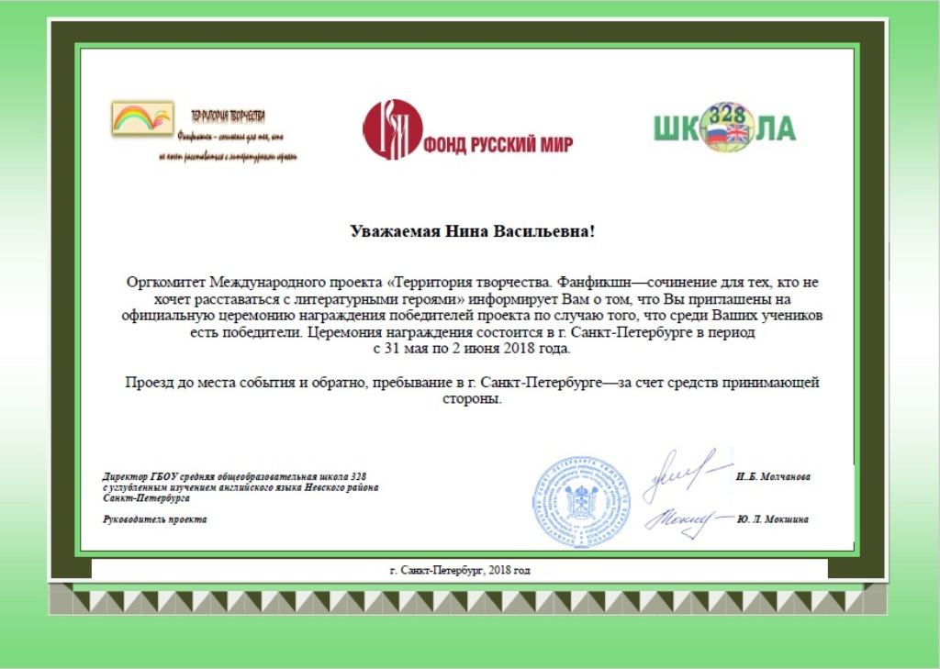
Дискуссионная площадка
”Проблемы преемственности
дошкольного учреждения
и школы,
пути их решения“
методический вестник
ГУО «Средняя школа №1 г.Сенно
имени З.И. Азгура»

Место проведения: ГУО «Средняя школа №1 г.Сенно имени З.И. Азгура»
Время проведения: 5 декабря 2019 года, 9.00.
Категория участников: воспитатели дошкольных учреждений города, учителя первых классов СШ №1 г.Сенно, заместитель директора по учебной работе, педагог-психолог, учитель-дефектолог
Цель: обозначить проблемы преемственности дошкольного и начального образования и пути их решения.

План проведения встречи
в рамках реализации проекта «Скоро в школу»
с воспитателями дошкольных учреждений

Дата проведения: 5 декабря 2019 года

Место проведения: ГУО «Средняя школа №1 г.Сенно имени З.И. Азгура»

8.50 – 9.00 - организационное собрание, знакомство с планом работы

9.00 – 9.35 – урок по учебному предмету «Изобразительное искусство» в 1 «А» классе по теме «Передача глубины и пространства в пейзаже «Зима пришла»
/учитель Самсонова И.Э., 29 кабинет/

9.35 – 9.55 – выступление педагога-психолога Павловской М.С.

9.55 – 10.30 - урок по учебному предмету «Математика» в 1 «Б» классе по теме «Структура задачи. Задачи, раскрывающие смысл действия вычитания. Закрепление»
/учитель Вильчинская И.Ф., 25 кабинет/

10.30 – 12.00 –Дискуссионная площадка «Проблемы преемственности дошкольного учреждения и школы, пути их решения»

/кабинет 26/

12.00 – 12.10 – рефлексия.

По определению Д. Б. Эльконина, дошкольный и младший школьный возраст – это одна эпоха человеческого развития, именуемая “детством”. Но переходный период от дошкольного к школьному детству считается наиболее сложным и уязвимым. И не случайно в настоящее время необходимость сохранения целостности образовательной среды относится к числу важнейших приоритетов развития образования в Беларуси.
Главной стратегической установкой в реформировании современной системы образования является обеспечение качества образования, соответствующего требованиям инновационного развития экономики страны, потребностям личности и социума.
Важным условием достижения такого качества является обеспечение непрерывности образования, которое понимается как согласованность, преемственность всех компонентов образовательной системы (целей, задач, содержания, методов, средств, форм организации воспитания и обучения) на каждой ступени образования.
Ключевым стратегическим приоритетом непрерывного образования обозначено формирование умения учиться.
Необходимое условие обеспечения преемственности детского сада и школы, где детский сад на этапе дошкольного возраста осуществляет личностное, физическое, интеллектуальное развитие ребенка, а также формирует предпосылки учебной деятельности, которые станут фундаментом для формирования у младших школьников учебных действий, необходимых для овладения ключевыми компетенциями, составляющими основу умения учиться.
Преемственность является двусторонним процессом, в котором на дошкольном уровне образования сохраняется самоценность ребёнка и формируются его фундаментальные личностные качества – те достижения, которые служат основой для успешного обучения в школе.
Организация работы по преемственности ГУО «Средняя школа №1г.Сенно имени З.И. Азгура» с ГУО «Ясли-сад №3» в рамках реализации проекта «Скоро в школу» осуществляется по трем основным направлениям:
методическая работа с педагогами (обсуждение критериев “портрета выпускника”, изучение образовательных технологий, используемых педагогами и воспитателями);
работа с детьми (знакомство детей со школой, учителями, организация совместных мероприятий);
работа с родителями (информирование посредством школьного сайта и сайта детского сада, консультирование родителей по вопросам своевременного развития детей для успешного обучения в школе, родительские собрания на базе учреждений образования).

«Школа не должна вносить резкого перелома в жизнь детей. Пусть, став учеником, ребенок продолжает делать сегодня то, что делал вчера. Пусть новое появляется в его жизни постепенно и не ошеломляет лавиной впечатлений».
В.А. Сухомлинский

Преемственность – это:

С целью актуализации проблем преемственности дошкольного и школьного обучения среди педагогов начальных классов было проведено анкетирование.
Результаты анкеты педагогов по проблеме.
В анкетировании приняли участие 8 педагогов начальных классов СШ №1 г.Сенно.
- По первому вопросу «В чём, по вашему мнению, заключается готовность ребёнка к школе?», педагоги распределили критерии следующим образом:

2. На второй вопрос: «Какую помощь в подготовке детей к школе, по вашему мнению, может оказать детский сад?» ответы были:
Развитие мелкой моторики; формирование правильного отношения к труду, к школе, к учебе; развивать логическое мышление; учить работать самостоятельно; формирование основ к учебной деятельности (умение слушать, понимать и принимать инструкцию, планировать свою деятельность) и др.
3. При ответе на 3 вопрос - «На какой вид деятельности, по Вашему мнению, нужно делать акцент при работе с дошкольником?», большинство учителей ответили:

4. По четвертому вопросу «В чём, по вашему мнению, проявляются наибольшие затруднения ребёнка в усвоении знаний и умений?» мнение педагогов было практически единогласным:

На пятый вопрос «Какие формы взаимодействия ДЕТСКИЙ САД - ШКОЛА в работе по преемственности Вам кажутся наиболее эффективными?» ответы были тоже практически одинаковые по работе с детьми, что касается работы с педагогами и родителями ответили по разному:
Работа с детьми:
посещение дошкольниками «Школы будущего первоклассника, организованной при школе;
экскурсии в школу;
совместные праздники и спортивные соревнования дошкольников и первоклассников;
Работа с педагогами:
совместные педагогические советы (ДУ и школа);
семинары, мастер-классы;
открытые показы образовательной деятельности в ДУ и
открытых уроков в школах.
Работа с родителями:
консультации с педагогами ДУ и школы; встречи родителей с будущими учителями;
дни открытых дверей;
образовательно - игровые тренинги и практикумы для родителей;

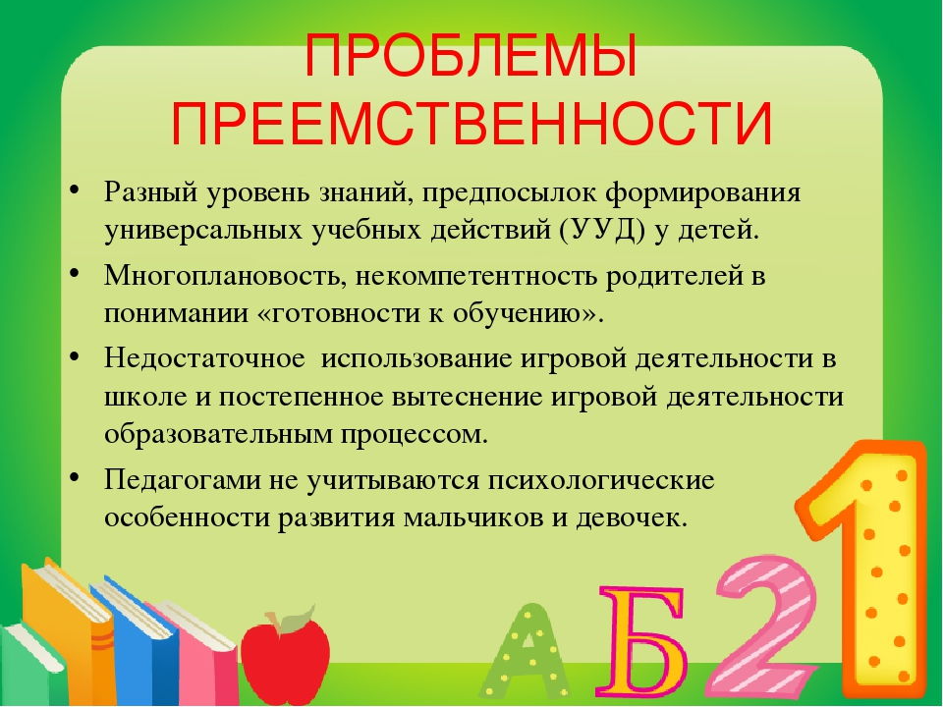

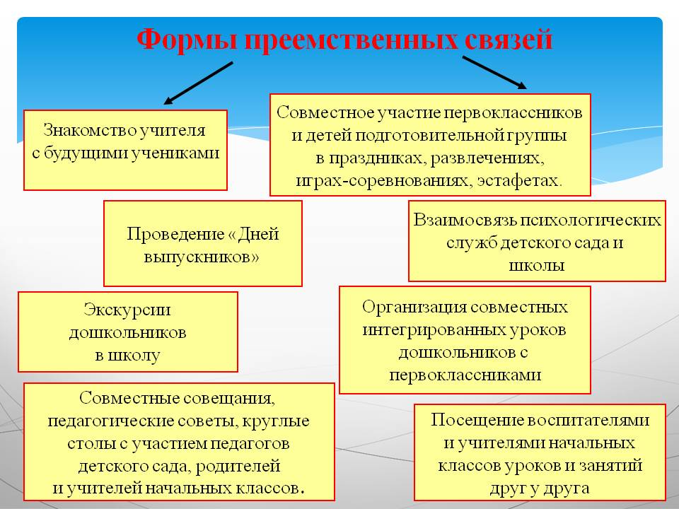

Фоторепортаж
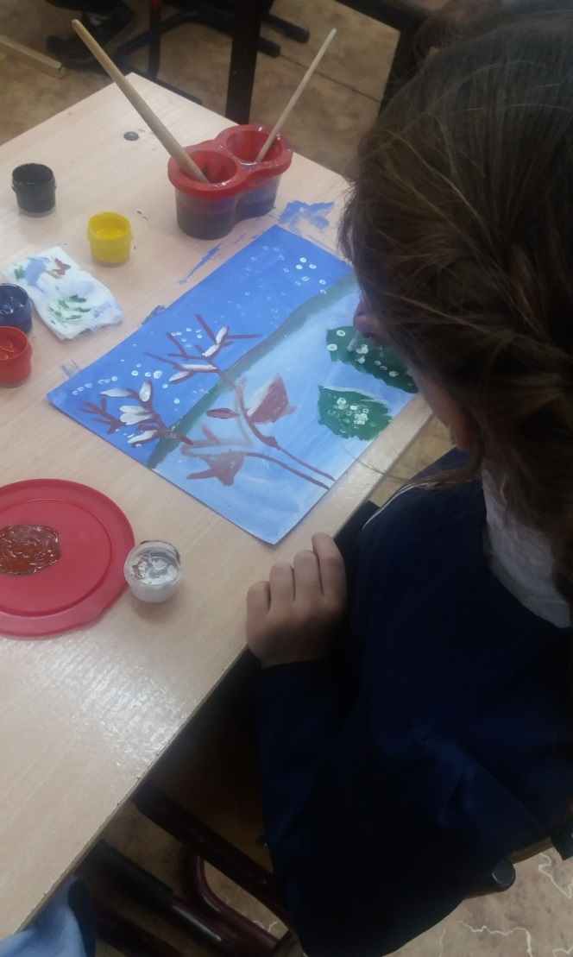
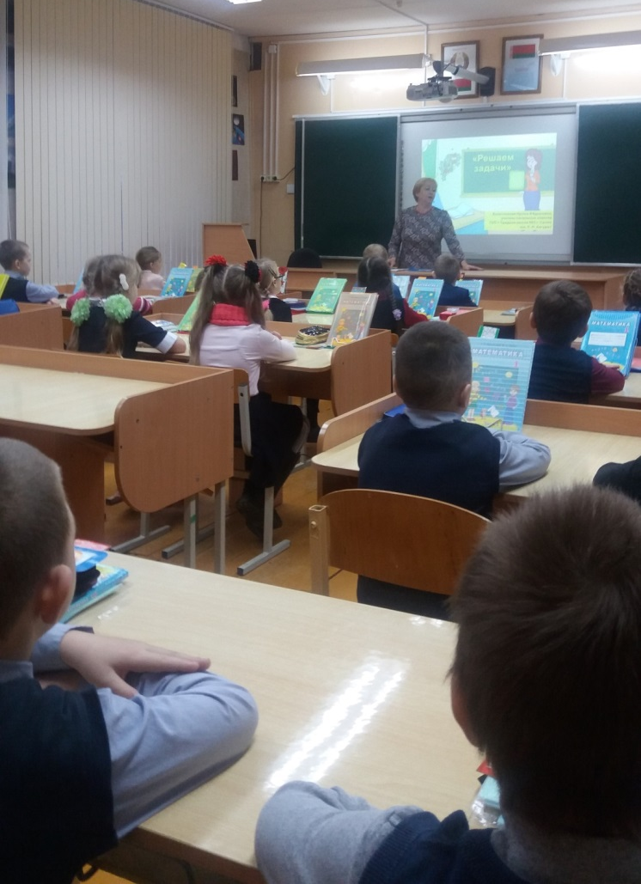
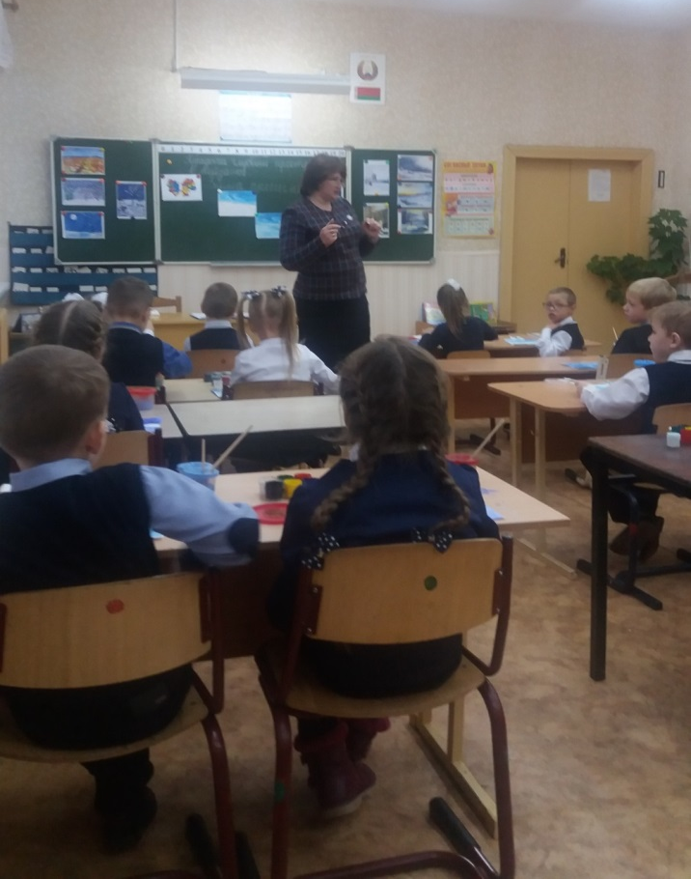
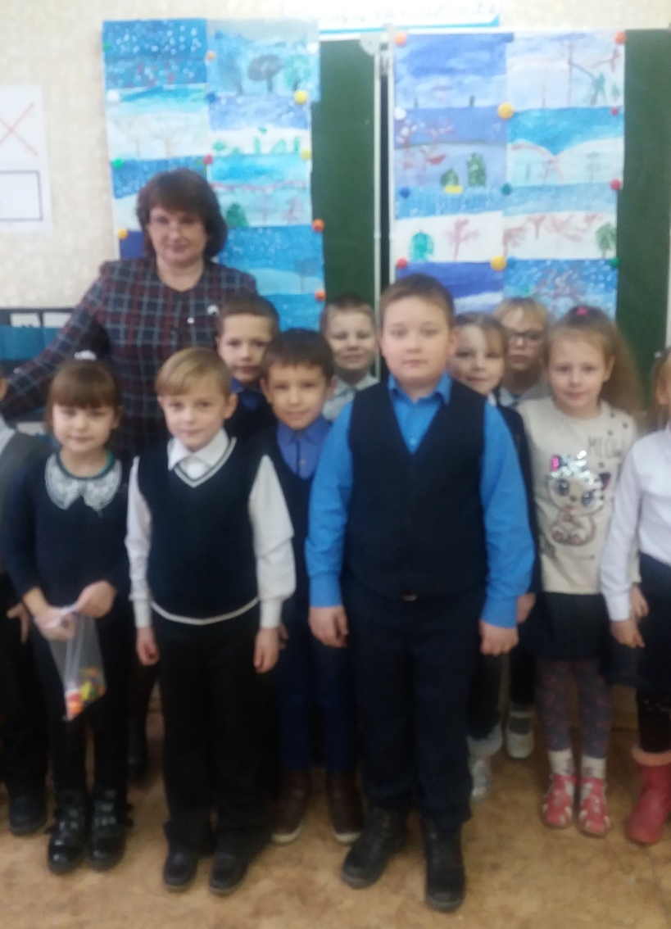
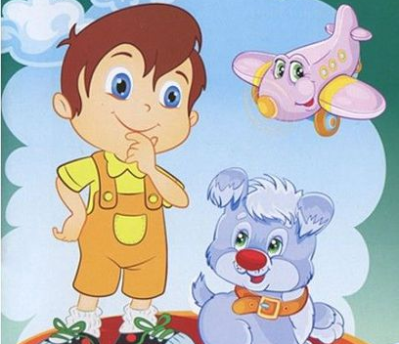
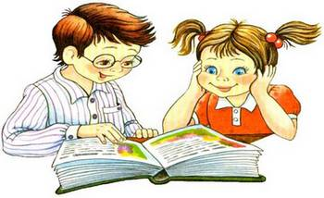
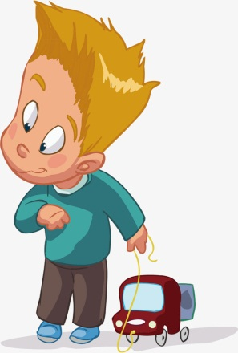
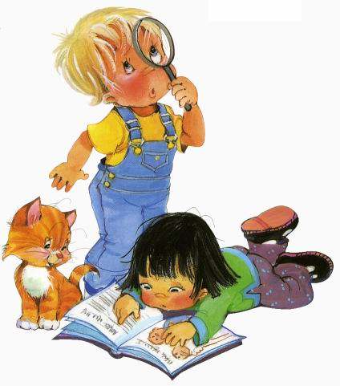
Овладел универсальными предпосылками учебной деятельности
Овладел необходимыми умениями и навыками
Способен решать интеллектуальные и личностные задачи (проблемы), адекватные возрасту
Имеет первичные представления о семье, себе, обществе и государстве, мире, природе
Способен управлять своим поведением, соблюдает элементарные общепринятые нормы и правила поведения
Эмоционально
отзывчивый
Любознательный, активный
Физически развитый

